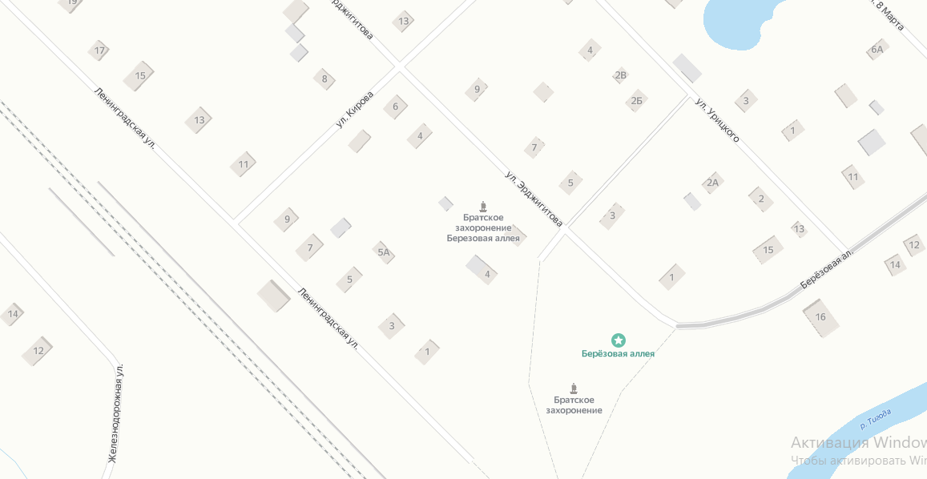
Схема временного ограничения движения автотранспорта на территории г. Любань 9 мая 2026 г.,
Приложение № 1 к распоряжению от 27.04.2026 № 29 администрации Любанского городского поседения Тосненского района Ленинградской области.
Временное ограничение движения автотранспорта, в период с 11.00 до 14.00, от ул. Урицкого до ул. Кирова, пересечение улиц Ленинградской и Кирова

